【我的名字叫希望】＜漫長的等待＞學習單
六年忠班 組別：第 組
- 即使緊緊的抱住小光，小妤仍然可以感受到弟弟不斷的顫抖，正苦惱該如何安
撫他的情緒時，小妤突然靈光一閃：「我可以編一個故事安慰他呀！」請你試
著幫小妤把故事說完。
小光，你聽姊姊說…
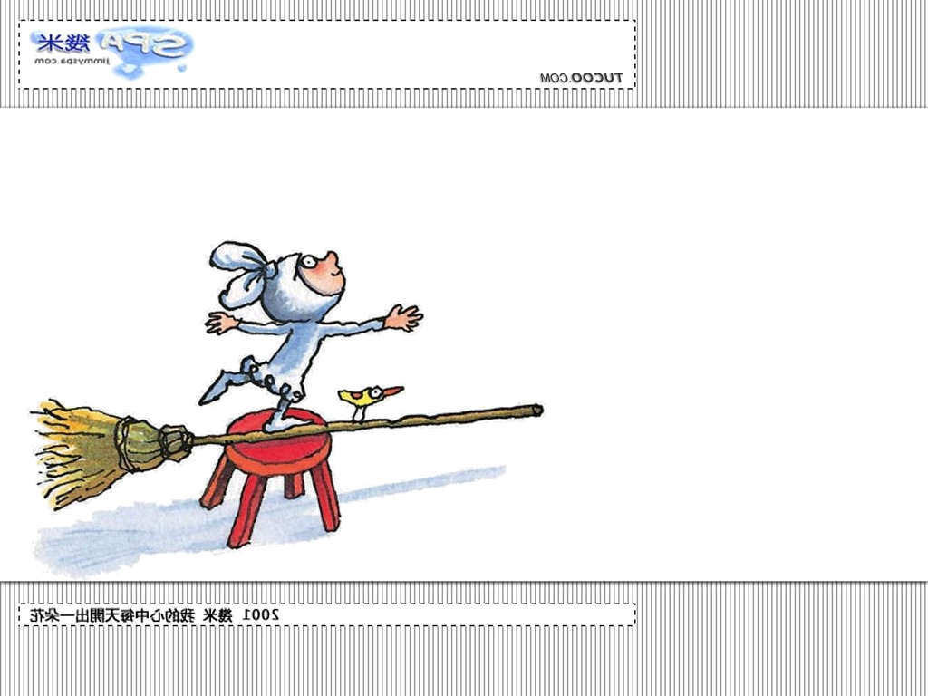

- 歷經了漫長的等待，小妤兩姊弟仍然被困在他們的堡壘裡動彈不得，難題也逐漸接踵而來…

沒有馬桶、沒有廁所，該怎麼辦呢？
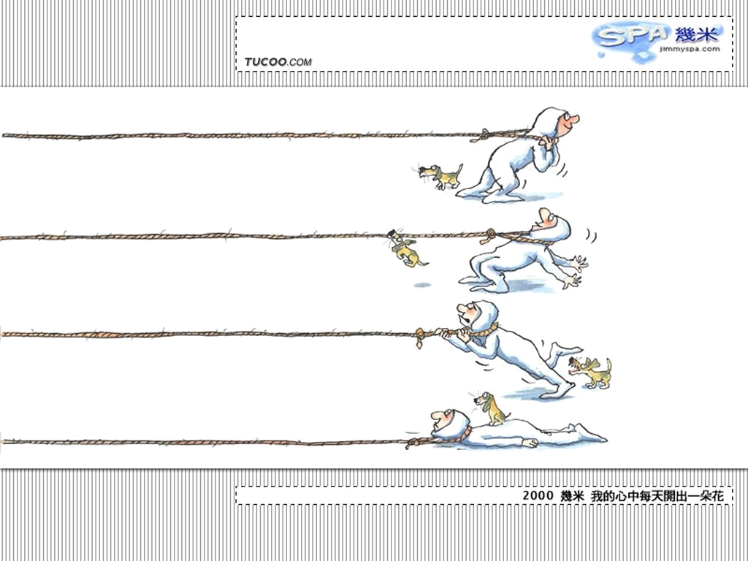
等救難隊接近，我就大聲喊救命。不過，我擔心我的聲音很小…

要忍耐多久？我好渴又好餓喔！

為什麼會有煙跑進來，該怎麼辦呢？

